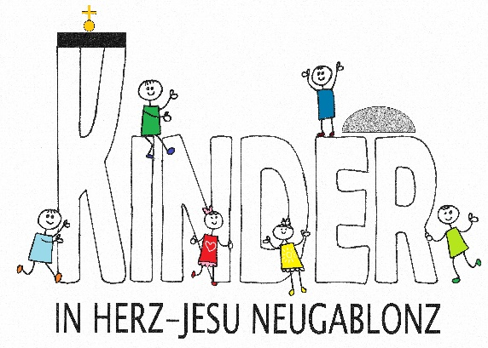
Kinder.Online.Kirche

Liebe Kinder, liebe Familien,

momentan entfällt an vielen Grundschulen der Religionsunterricht. Deshalb stellt die katholische Pfarrei Herz Jesu jeden Samstag neue Anregungen für Kinder und ihre Familien auf ihre Homepage.
Neben Ideen, Basteleien und Spielen zu Bibelgeschichten und Gebeten, können Kinder etwas mitmachen und Fotos von ihren Ergebnissen einsenden. Diese werden dann auf der Homepage gezeigt. Die katholischen Kinder der 3. Klassen haben in den letzten Wochen schon viele tolle Bilder geschickt.
Das und alles Weitere zur „Kinder.Online.Kirche“ unter diesem Link:
https://bistum-augsburg.de/Pfarreien/Hlgst.-Herz-Jesu_Kaufbeuren-Neugablonz/Aktuelles

Es freut sich auf viele Rückmeldungen mit euren Fotos:

Claudia Chmiel (Pastorale Mitarbeiterin)
claudia.chmiel@bistum-augsburg.de

